摘 要
节能和环保已成为当今世界的两大主题。利用风能、太阳能发电是对两种 最为理想、无污染的绿色再生资源的利用，目前已成为开发研究的重要方向。 风-光互补发电系统是一种将太阳能和风能转化为电能的发电系统。逆变器是风 光互补发电系统的关键设备，直接关系到供电质量和系统运行的可靠，性。这样， 采用什么样的方法能使逆变器发出稳定的交流电给负载供电，是要解决的首要 问题。本文以理论分析为基础，通过对逆变器的控制策略的分析，设计单相离 网型全桥逆变器，通过具体实验验证了设计的正确性。
首先，分析全桥逆变器的控制策略。通过对SPWM 单极性和双极性两种控 制方式和工作过程的分析，分别对其采样方式和输出电压谐波进行了分析计算， 论证了其谐波抑制特性，最终确定采用单极性全桥 SPWM 控制方式。
其次，根据设计要求和控制方式，给出了单相离网型逆变器的的主电路结 构。对逆变器的主功率部分进行了具体设计，设计了电路的驱动保护，通过建 立了滤波器的数学模型，具体设计了低通LC滤波器，还设计了系统过流保护， 过压欠压保护和过温保护。使用模拟控制的方法，设计了逆变器的控制电路， 驱动电路，实现了对逆变器主功率电路的控制，并且给出了各部分的实测波形 和实验结果。
最后，分别计算了电感损耗中的磁芯损耗和电感线圈损耗。功率开关器件 损耗中考虑反并联二极管的影响，计算了 IGBT的通态损耗，开通损耗和关断损 耗。
关键词：SPWM ；单极性；单相；逆变器
Abstract
Energy-economizing and environmental protection have become the two major subject, nowadays. Winchnd solar energyirebest green non-polluting renewable resources,and relatedresearchhas developed a major issue.Wind-opticalhybrid generatingsystem is a generatingsystem thata solarand wind energy will be converted to electrical energy. Inverter is the key to wind-optical hybrid generating system, directly related to the reliability of the power quality and system operation Then, it is the primary problem that what kind of approach will enable the inverter to the load of the AC power supply steadily. Based on a theoretical analysis and the analysis of the inverter control strategy, we design single-phase off-grid full-bridg inverter and verify the correctness of the design through specific experiments.
Firstof all, itis analyzed thatfull—bridginverteicontrolstrategyBy the analysis of control methods and work processes of unipolar and bipolar SPWM, we analyze and calculate, respectively, their sampling methods and the output voltage harmonic waves, demonstrate that the characteristics of the harmonic suppression, and ultimately determine the use of unipolar full-bridge SPWM control.
Secondly, in accordance with design requirements and control methwoadss, it given off-gridsingle-phaseinverternain circuitlt was designed concretelythe main power part of inverter and over-current protection, over-voltage under-voltage protection and over-temperature protection circuit. Through the establishment of a mathematical model of output filtersye also designed concretelylow-pass LC filterW.ith the use of analog control,we designed the invertercontrolcircuit, drivercircuit,achieved the controlof the invertermain power circuitg,ave the various parts of the measured waveform and the experimental results.
Finally, we calculated inductalnocses including the core loss and inductance coil loss. Taking into account the impact of anti-parallel diode to power switching devices lossw,e calculated on-state loasnsd the opening loss and turn-off lose of the IGBT.
Keywords: SPWM, unipolar, single-phase, inverter
摘要
Abstract
第1章绪论 L
1.1课题背景、研究的目的及意义 1
1.1.1课题来源 1
1.1.2研究的目的及意义 L
1.2国内外研究现状及分析 2
1.2.1光伏逆变器的要求 2
1.2.2光伏并网逆变器逆变电路的控制电路 3
1.2.3逆变器主电路功率器件的选择 3
1.2.4常用控制策略 4
1.2.5逆变装置的发展趋势及存在问题 5
1.3论文主要研究内容 6
第2章 系统总体设计及控制方式 7.
2.1SPWM 的控制方式 .7,
2.2SPWM 的采样方式 8
2.2. 1单极性SPWM 波形规则采样法 8
2.2.2双极性SPWM 波形规则采样法 9
2.3单极性调制工作过程 9.
2.4SPWM 逆变器的输出电压谐波分析 .0
2.4.1单极性调制SPWM 波的谐波分析 .0
2.4.2双极性调制SPWM 波的谐波分析 H
2.5本章小结 12
第3章 主功率电路的设计 L3
3.1LC输出滤波器参数设计 13
3.2保护电路的设计 17
3.2.1 IGBT的驱动与保护 17
3.2.2过流保护电路设计 1.&
3.2.3过压、欠压保护 ”
3.2.4过温保护电路设计
3.3本章小结
第4章逆变器系统设计
4.1逆变器总体设计
4.2控制电路设计
- 50Hz正弦波形信号发生器..
- 50Hz方波控制信号
4.2.3调制波的信号调理
4.2.4 SPWM 发生器
4.3驱动电路设计
4.3. 1自举电路设计
4.3.2驱动电路的设计
4.4实验结果及分析
4.5本章小结
第5章逆变器的损耗
5.1电感损耗
5.1.1电感磁芯中的功耗
5.1.2电感线圈中的功耗
5.1.3电感功耗估算
5.2IGBT功率损耗
5.2. 1功率损耗的组成
5.2.2通态损耗
5.2.3开通损耗
5.2.4关断损耗
5.3本章小结
结论
参考文献
哈尔滨工业大学硕士学位论文原创性声明 哈尔滨工业大学硕士学位论文使用授权书 致谢
22
24
.25
2.5.
2.5.
,25
27
.2.8.
30.
3.2.
.3.2.
.3.3.
3.4.
37 .38
38 38 3.9. .4 1 4 1 .4 1 42 43 45
46 .47 48 52 5.2. .5.3.

第1章绪论

1.1课题背景、研究的目的及意义

1.1.1课题来源
本课题来自实验室科研项目。

1.1.2研究的目的及意义
在日常生产生活中，人们对电的依赖越来越多，电力已经成为人们日常生 活和生产中必不可少的动力来源［1］。而与此同时，环境污染日益严重，不可再 生能源却正被耗尽，资源缺乏的压力不断增加⑵。这样，如何解决人们赖以生 存的环境问题，如何解决人们需求增加与资源不断减少之间的矛盾，成为当今 国内外学者开始研究与探讨的重大问题。利用绿色可再生资源是一条很好的出 路，风能、太阳能就是取之不尽、用之不竭的天然绿色可再生资源。风-光互补 发电系统是一种将太阳能和风能转化为电能的发电系统，有很好的发展空间和 应用前景。
风能与太阳能在时间和地域上有着很强的互补，性，可以弥补单一能源发电 造成的不平衡的缺陷，使风光互补发电系统在资源上具有最佳的匹配，性，其优 点是无污染，无噪音，不产生废弃物，并且可再生。逆变器是风光互补发电系 统的关键设备，直接关系到供电质量和系统运行的可靠性。这样，采用什么样 的方法能使逆变器发出稳定的交流电给负载供电，是要解决的首要问题。
先进的进口逆变器价格昂贵，国内早期研制的逆变产品已满足不了市场需 求，市场上逆变电源大部分是由一台方形波变压器和若干自激振荡式晶体管构 成。这种逆变器工作方式原始、所选用元器件也较低劣，输出的交流电压波形 呈阶梯形而不是正弦形，含有较大的谐波分量，且空载损耗比较大。
在实际应用中急需一种采用先进的逆变技术和性能优良的元器件的小功率 逆变电源，能够输出标准稳定的正弦波形，且经济可靠、效率高，满足偏远地 区使用风电的独立用户的需求。
此逆变器对研究风光互补发电逆变技术、对风光发电的推广应用具有现实 意义。

1.2国内外研究现状及分析
逆变器的发展是随着开关元件的大容量化和高频化，微机高性能化和控制
技术及其回路集成化，逐渐实现小型化、高响应化、大功率输出化和高可靠化。 一般认为，逆变技术的发展可分为如下两个阶段，1956~1890年为传统发展阶 段。特点是：开关器件以低速开关器件为主，逆变器的开关频率较低，波形改 善以多重叠加为主，体积重量较大，逆变效率低，正弦波逆变器开始出现。1890 年到现在为高频化新技术阶段，特点是：开关器件以高速器件为主，逆变器的 开关频率较高，波形改善以PWM 为主，体积重量小，逆变效率高。正弦逆变 技术日趋完善。在输出波形方面的发展过程中有初期的多重叠加法、消除特定 谐波法发展到后来的优化PWM 法及正弦波脉宽调制技术，使逆变器性能大大 提高，由SPWM 技术又拓展许多新的控制技术，如空间相量调制⑶、随机PWM、 电流滞环PWM、电流瞬时值PWM、空间矢量PWM(SVPWM) 国］等，成为主导
不同场合的控制方式。至此，正弦波逆变技术发展基本完善。
目前我国光伏发电系统主要是直流系统，即将太阳电 池发出的电能给 蓄电池充电，而蓄电池直接给负载供电，如我国西北地区使用较多的太阳 能户用照明系统以及远离电网的微波站供电系统均为直流系统⑸。此类系 统结构简单，成本低廉，但由于负载直流电压的不同(如12V、24V、48V 等)，很难实现系统的标准化和 兼容，性，特别是民用 电力，由于大多为交流 负载，以直流电力供电的光伏电 源很难作为商品进入 市场。另外，光伏发 电最终将实现并网运行，这就必须采用成熟的市场模式，今后交流光伏发 电系统必将成为光伏发电的主流。

1.2.1光伏逆变器的要求
⑴具有较高的效率由于目前太阳电池的价格偏高，为了最大限度地 利用太阳电 池，提高系统效率，必须设法 提高逆变器 的效率。
⑵具有较高的可靠性目前光伏发电系统主要用于边远地区，许多电 站无人值守和维护，这就要求逆变器具有合理的电路结构，严格的元器件 筛选，并要求逆变器具备各种保护功能，如输入直流极性接反保护，交流 输出短路保护，过热、过载保护等。
⑶直流输入电压有较宽的适应范围由于太阳电池的端电压随负载和 日照强度而变化，蓄电池虽然对太阳电池的电压具有重要作用，但由于蓄 电池的电压随蓄电池剩余容量和内阻的变化而波动，特别是当蓄电池老化 时其端电压的变化范围很大，如12V蓄电池，其端电压可在10V〜16V 之 间变化，这就要求逆变器必须在较大的直流输入电压范围内保证正常工 作，并保证交流输出电压的稳定。
⑷逆变电源的输出应为失真度较小的正弦波 这是由于在中、大容量 系统中，若采用 方波供电，则输出将含有较多的谐波 分量，高次谐波将产 生附加损耗，许多光伏发电系统的负载为通信或仪表设备，这些设备对电 网品质有较高的要求，当中、大容量的光伏发电系统并网运行时，为避免 与公共电网的电力污染，也要求逆变器输出正弦波电流。

1.2.2光伏并网逆变器逆变电路的控制电路
逆变器的主电路均需要有控制 电路来实现，一般有 方波和正弦波两种 控制方式，方波输出的逆变电源电路简单，成本低，但效率低，谐波成份 大。正弦波输出是逆变器的发展趋势，随着微电子技术的发展，有PWM 功能的微处理器也已问世，因此正弦波输出的逆变技术已经成熟。
⑴方波输出的逆变器目前多采用脉宽调制集成电路，如SG3525， TL494等。实践证明，采用SG3525集成电路，并采用功率场效应管作为 开关功率元件，能实现性能价格比较高的逆变器，由于SG3525具有直接 驱动功率场效应管的能力并具有内部基准源和运算放大器和欠压保护功 能，因此其外围电路很简单。
（2）正弦波输出的逆变器控制集成电路，正弦波输出的逆变器，其控制 电路可采用微处理器控制，如INTEL公司生产的80C196MC 、摩托罗拉公 司生产的MP16以及MI-CROCHIP 公司生产的PIC16C73等，这些单片机 均具有多路PWM 发生器，并可设定上、上桥臂之间的死区时间，采用 INTEL公司80C196MC 实现正弦波输出的电路，80C196MC 完成正弦波信 号的发生，并检测交流输出电压，实现稳压。

1.2.3逆变器主电路功率器件的选择
逆变器的主功率元件的选择至关重要，目前使用较多的功率元件有达 林顿功率晶体管（BJT），功率场效应管（MOS-FET），绝缘栅晶体管（IGBT） 和可关断晶闸管（GTO）等，在小容量低压系统中使用较多的器件为 MOSFET ，因为MOSFET 具有较低的通态压降和较高的开关频率，在高压 大容量系统中一般均采用IGBT模块，这是因为MOSFET 随着电压的升高 其通态电阻也随之增大，而IGBT在中容量系统中占有较大的优势，而在
特大容量(100kVA以上)系统中，一般均采用GTO作为功率元件。

1.2.4常用控制策略
逆变(DC/AC)技术是电力电子技术的重要组成部分，广泛应用于交流电机 调速、感应加热、不间断电源(UPS)、高压直流输电以及以直流发电机、蓄电池、 太阳能电池和燃料电池为主直流电源的场合，随着石油、煤和天然气等主要能 源日益紧张，新能源的开发和利用越来越得到人们的重视，利用新能源的关键 技术一逆变技术能将蓄电池、太阳能电池和燃料电池等其他新能源转化为电能 变换成交流电能与电网并网发电，因此逆变技术在新能源的开发和利用领域中 有着至关重要的地位。在控制方式上，逆变电源控制从最早的开环控制发展到 输出电压瞬时值反馈控制，再到输出电压、输出电流的瞬时值双环反馈控制： 由模拟控制逐渐发展到了数字控制。现有的逆变电源多采用模拟的控制方式，
系统的控制精度不高，可移植性也差，但是技术成熟，价性比高。而采用数字 控制方式，精确、稳定、快速、谐波含量低，系统的精度高、性能高，控制系 统的可移植性好。也可以采用模拟控制方式和数字控制方式以及模拟数字混合 控制方式，工程应用目前还是以混合控制方式为主。目前逆变器的控制一般采 用反馈控制，采用电压闭环反馈的控制方式或是电压电流双闭环的控制方式， 往往仅仅侧重于以上一个或两个性能指标。数字控制的研究方兴未艾，研究比 较多的主要有数字PID、无差拍控制、状态反馈控制、重复控制、滑模变结构 控制、模糊控制以及神经网络控制等 ⑹。
PID控制是一种传统的控制方法，由于其算法简单成熟，设计过程中不过 分依赖系统参数，鲁棒性硬和可靠性高，在模拟控制的正弦波逆变电源系统中 得到了广泛的应用。随着处理器的速度的提高，各种数字 PID算法不断出现。 该算法具有较快的动、静态响应特性[7,8。
无差拍控制是一种基于精确的PWM逆变模型的控制方法，其控制的基本思 想是：将输出正弦参考波等间隔地划分为若干个取样周期，根据电路在每一取 样周期的起始值，用电路理论计算出关于取样周期中心对称的方波脉冲作用下， 负载输出在取样周期末尾时的值。本质上讲，无差拍控制是一种基于理想电路 方程的控制方法，对于固定线性负载来说，该控制方式取得了良好的效果。但 电路方程的形式与系数必然随着电路元件的形式与系数的变化而变化，即该方 法对系统参数反应灵敏。一旦系统参数发生变化或系统模型建立不准确，系统 将会出现振荡，且空载由于算法的不足出现十分严重的振荡 [9,101
状态反馈控制于1994年提出。此控制方法的数学模型与误差拍的一样，一 般是根据时域指标提出一组期望的极点，通过对反馈增益矩阵的设计，使闭环 系统极点恰好处于根平面上所期望的位置，以获得期望的动态特性即所谓的极 点配置问题此控制方法可实现系统极点的配置，所以克服了无差拍控制空载时 振荡的缺点^{［11,12}由
重复控制是一种十分有效的波形校正技术，是基于内模原理的控制技术。 它对于消除非线性负载及其它周期性干扰引起的波形畸变，具有非常明显的效 果。系统稳定性和鲁棒性都很好，但是由于存在一个周期轮空不调，系统动态 性能较差 ［13,14］。
滑模变结构控制理论始于五十年代。它最显著的特点是滑动模态具有完全 自适应，性，对参数变动和外部扰动不敏感，非常适合用于闭环反馈控制的电能 变换器。滑模变结构控制的实质是一种非连续的开关控制方法，与系统参数变 动及外部扰动无关，因此系统有极强的鲁棒性。但是，变结构控制中存在抖动 问题，使得波形跟踪质量较差，输出波形不及重复控制和无差拍控制 ［15」6］。
模糊控制的设计过程中不需要被控对象的精确数学模型，模糊控制器有着 较强的鲁棒性和自适应能力：查找模糊控制表只需要占用处理器很少的时间， 因此可以采用较高的采样频率来补偿模糊控制规则和实际经验的偏差。缺点是 受到当前技术水平的限制，模糊变量的量化等级和模糊规则都受到一定的限制， 隶属函数的确定还没有统一的理论指导，带有一定的人为因素，因此模糊控制 器的精度有待于进一步提高［比成。
人工神经网络控制关于神经网络在逆变器控制中的应用， 在网络结构选择、
训练方法等方面已经有了一些理论研究成果智能控制的最大好处是不依赖控制 对象的数学模型，神经网络则是从微观的角度出发，模仿人的大脑神经网络对 信息的处理能力但受制于神经网络的实现技术，尚未见到具有在线学习能力、 结构较为完善的人工神经网络成功用于实际逆变器控制实例 ［1^{9,}20］_{O}
除此外还有多种控制方式：倍频SPWM 、滞环电流控制［21,22］、多电平控制、 高频链逆变器⑵-²⁵】。

1.2.5逆变装置的发展趋势及存在问题
早期的逆变电源，只需要其输出不间断电，稳压、稳频即可。然而，今天 的逆变电源除这些要求外，还必须环保无污染，即绿色环保逆变电源，同时随 着网络技术的发展，对逆变电源的网络功能也提出了更高的要求。逆变电源的 高性能主要体现在以下几个方面［2们：
⑴快速的动态响应，稳态精度高；
- 低的电磁干扰；
- 智能化；
- 完善的网络功能；
- 具有宽的直流输入范围；
- 具有最大功率跟踪(MPPT)功能；
- 具有孤岛检测保护功能；
- 逆变效率高达92%以上，可并机运行。
逆变电源主要存在以下问题：
- 对于风力发电的单机用户，缺乏经济可靠的小功率正弦逆变电源；
- 逆变电源的功率管通过较大功率(KW以上)时因输入电流大，工作在高 频状态下其寿命会大大缩短；
- 逆变电源输出电压波形不标准，存在大量谐波，导致输出波形畸变，并 网运行的风电机组使用这样的逆变器会对电网产生污染；
- 降低差模dv dt和共模电压S²⁹】，直流偏置邸，以及由此而产生的铁芯
饱和［31,32］，加大的变压器的损耗，降低了效率，甚至会引起逆变器颠覆 ［33］；
- 电流连续与断续的研究，以及电压过零点的研究^{［34］}。

1.3论文主要研究内容
本课题在探讨逆变理论的基础上，设计一台单相离网型全桥逆变器。输入 为直流，输出为50Hz交流正弦波。
- 介绍系统总体设计及工作原理，各组成部分的框图结构，通过傅立叶级 数理论分析了等脉宽波和正弦脉宽波(单极性、双极性)的谐波分量，了解SPWM 波的原理，确定了控制策略，论证了其谐波抑制特性。
- 根据设计要求和控制方式，对逆变器的主功率部分进行了具体设计。通 过建立了滤波器的数学模型，给出了低通LC滤波器的设计方法，分别计算选取 了电感和电容的数值。设计了保护电路，包括IGBT的驱动保护，系统过流保护， 过压欠压保护和过温保护。
- 根据设计要求和控制方式，结合电力电子技术、根据设计方案制作样机。 实验具体设计了控制电路和驱动电路，使每个桥臂的高低边互补输出，实现了 对逆变器主电路的控制功能，并且测得各部分的实测波形和实验的结果。
- 分析了逆变器损耗的的诸多因素，主要损耗是电感损耗和这两种功耗。 分别计算了电感损耗中的磁芯损耗和电感线圈损耗。功率开关器件损耗中考虑 反并联二极管的影响，计算了 IGBT的通态损耗、开通损耗和关断损耗。

第2章系统总体设计及控制方式
- SPWM的控制方式
PWM（Pulse Width Modulation）控制就是对脉冲的宽度进行调制的技术。即 通过对一系列脉冲的宽度进行调制，来等效地获得所需要的波形 （含形状和幅
值）。在采样控制理论中有一个重要的结论：冲量相等而形状不同的窄脉冲加在 具有惯性的环节上时，其输出相应波形基本相同。冲量即指窄脉冲的面积。上 述原理即为面积等效原理，它是PWM控制技术的重要理论基础。
SPWM波形就是指脉冲的宽度按照正弦规律变化而和正弦波等效的 PWM
波形，如果我们通过控制4个开关元器件，驱动信号是输出宽度按正弦规律变化 的PWM波形，那么经过LC滤波之后就能获得相近与正弦波的电压波形，有关 SPWM的原理这里不再详细阐述眺］。
SPWM有两种控制方式，一种是单极，性 SPWM的控制方式，一种双极性 SPWM的控制方式，两种控制方式调制方法相同，输出基本电压的大小和频率 也都是通过改变正弦参考信号的幅值和频率而改变的，只是功率开关器件通断 的情况不一样。采用单极性控制时，正弦波的半个周期内每相只有一个开关元 器件开通或关断，而双极性控制时逆变器同一桥臂上下两个开关器件交替通断， 处于互补工作方式，因此双极性调制输出的电流变化率较大，外界干扰较强。
当逆变器的输出连接电机绕组时，由于单极性驱动在一个PWM周期内桥臂 只有一只功率管开通，使得绕组上存储的能量没有泄放通道，绕组电压只能朝一 个方向变化。而对于双极性，由于一个PWM周期内两种功率管都会开通，给绕组
储能提供了泄放回路，因此输出波形比较光滑。从输出波形上看，电机采用双极 性驱动方式能够获得更好的驱动与控制效果须］。
双极性调制方式的特点是4个功率管都工作在较高频率开通与关断（载波 频率），虽然能得到正弦输出电压波形，但其代价是大大增加了功率元件的开关 损耗。如图2-1所示。
单极性调制方式的特点是在一个开关周期内两只功率管以较高的开关频率 互补开关，控制电压的幅值，保证可以得到理想的正弦输出电压；另两只功率 管以较低的输出电压基波频率工作，控制电压的相位，从而在很大程度上减小 了开关损耗。如图2-2所示。
因此，双极性驱动更适合于对效率没有要求的高精度伺服应用场合，而对系
统能效有较高要求但调速控制精度要求不高的情况下适合采用单极性驱动。
本设计采用单向全桥电路，可采取单极性调制，也可采用双极性调制。
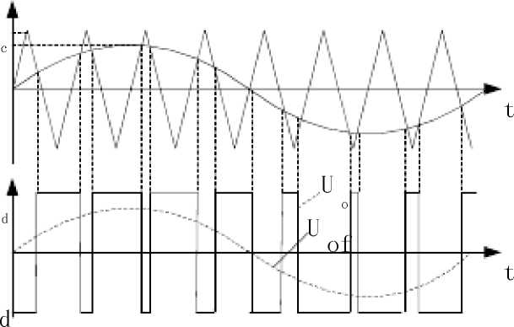
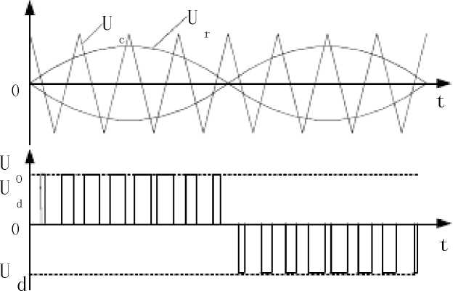
U
U
U
r
图2-1双极性SPWM 原理图
Fig.2-1 Schematic of bipolar SPWM
图2-2单极性SPWM 原理图
Fig.2-2 Schematic of unipolar SPWM
- SPWM的采样方式
对于SPWM的控制就是根据三角载波与正弦波调制波的交点来确定逆变器 功率开关期间的开关时刻，可以用模拟、数字电子电路或专用的大规模集成电 路芯片等硬件实现，也可以用微型计算机通过软件生成 SPWM波形，后者由于
所用元器件减少，控制线路简单，控制精度高而日益被人们采纳。自然采样法 事最基本的方法，所得到的SPWM波形很接近正弦波。但这种方法要求解复杂 的超越方程，在采用微机控制技术时需花费大量的计算时间，难以在实时控制 中在线计算，因而不适宜做数字采样，一般用作模拟控制方式中［37］。根据SPWM 逆变器的工作原理，三角载波变化一个周期之间，它与正弦波相交两次，相应 着逆变器功率器件的导通时刻和关断时刻，为简化计算量，本及演示的是规则 采样法。

2.2.1单极性SPWM 波形规则采样法
单极性SPWM 波生成采用三角波作为载波的规则采样法如图 2-3所示。第
k个脉冲的脉宽为［38,39］
T sin t M 土T sin t —sin (2-1)
k U r c r D T c r D N k
式中M 调制比，M U /U ;
N 载波比；
——第k个脉冲的中心相角 k
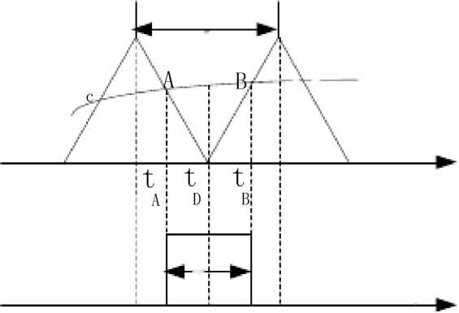
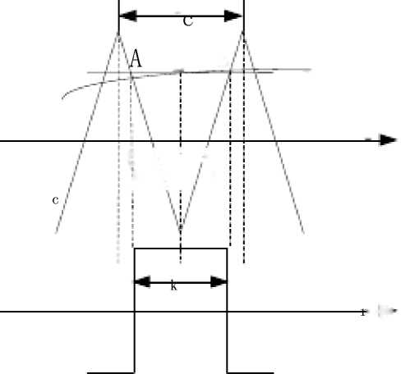
图2-3单极性SPWM控制方式规则采样示意图
D
u
*
LK K RK
T
c
r
u
-- r
t
t
Fig.2-3 Rules sampling method diagram of unipolar SPWM control

2.2.2双极性SPWM 波形规则采样法
双极性SPWM 波生成采用三角波作为载波的规则采样法如图 脉冲的脉宽Q为
k1
T (1
sin
r^{t}e⁾
N⁽¹
sin )
k2
T (1
sin
r^{t}e⁾
N⁽¹
sin _{k})
2-4。第k个
(2-2)
(2-3)
式中M 调制比，M U ,/U m ' c
LK
RK
图2-4双极性SPWM控制方式规则采样示意图
Fig.2-4 Rules sampling method diagram of bipolar SPWM control

2.3单极性调制工作过程
在u_{r}的正半周，Q1保持通态，
u =U ；当u <u时使Q₄关断，Q
在u的负半周，Q1保持断态，Q₂保持通态，
Q ₂保持断态，
₃导通，七二0。
当u >u时使Q导通，Q关断， r c 4 3
u_{o}可以得到E与0两种电平。
当u <u时使Q导通，Q关断， rc 3 4

u_{o}= U_{d};当u_{r}>u _{C}时使Q₃关断，Q₄导通，u_{o}=0_{o} u_{o}可以得到E与0两种电平。
以下是逆变器主电路原理图2-5o在u_{r}的半个周期内三角波载波只在正极 性或负极性一种极性范围内变化，所得到的 PWM 波形也只在单个极性范围内
变化的控制方式成为单极性PWM控制方式。这样就得到了单极性SPWM 波形 u°oQ］、Q ₂以50Hz基波频率互补工作，Q₃、Q₄也以较高的SPWM 开关频率互 补开关。
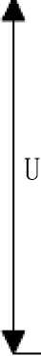
\^{Q}i ■,■■■ Q ₃
\ Q 2 ^{Q} 4
图2-5逆变器主电路原理图
Fig.2-5 Inverter main circuit schematic

2.4 SPWM逆变器的输出电压谐波分析

2.4.1单极性调制SPWM波的谐波分析
设正弦调制波为u_{r}（t） ME sin _{r}t。在一个正弦波周期内，共有N个PWM 脉冲。对于第k个脉冲，采样时刻为T_{r}（k 1）/N，采样值为ME sin［2（ 1）/N ］， 所以第k个脉冲的宽度为 '
M — | k 1  sin 2 | (2-4)
k N | N
式中k 自然数，k 1， 2， 3， ， | N
设第k个脉冲的起始相位角为
LK
 | 1 | (2-5)
Lk k | 2 k
其终止相位角为
Rk
 | 1 | (2-6)
Rk k | 2 k
由此可得，单极性SPWM 逆变器输出u | (t)为
o
Lk t Rk， ^{0 t}
u ( t) E t t 2 (2-7)
º o 啬也 ^{Rk}
下面对单极性SPWM逆变器输出电压波形进行谐波分析。如果单极性调制 SPWM波形u_{o}对称于原点，故输出电压u_{o}为奇函数，因此它的傅立叶级数表达式 将只包含正弦项，又由于u_{o}波形是镜对称，因此它只包含正弦项中的奇次谐波。
设基波与各次谐波电压有效值为U (n),可以推导出U (n)为
U (n) -4^^{N 2}sin^^^n sin^{M}^sin2 1 (2-8)
<2n N N N
k 1
式中 n 奇数，n=1, 3, 5, 7，…，(2i 1),…

2.4.2双极性调制SPWM 波的谐波分析
SPWM 输出电压u。( t)为
E
^{u}o^{(t)} E
Lk
t
Rk t
L(k 1)
(2-9)
Rk
由于图2-1的二阶SPWM波形对称于原点，故七为奇函数，因此傅立叶级数 表达式只包含正弦项，又由于七波形是镜对称，因此它只包含正弦项中的奇次 谐波。

基波与各次谐波电压有效值为U (n),可以推导出U (n)为
4E . n 2 , 2k 1 . n k 1、
U (n) — 1 2sin n sin (1 M sir2 ) (2-10)
V'2n N 2N N
* k 1
式中 n ——奇数，n=1, 3, 5, 7, , (2i 1),
为了减少谐波并简化控制，要尽量使波形具有对称性。首先，为了消除偶
次谐波，应使波形正负两半周期镜对称，即
u ( t) u ( t ) (2-11)
其次，为了消除谐波中的余弦项，简化计算过程，应使波形在正半周期内
前后1/4周期以/2为轴线对称。即
u( t) u( t) (2-12)
同时满足上两式的波形成为1/4周期对称波形。这种波形可用傅里叶级数表示 为
u ( t) a sim t
(2-13)
n 1,3,5,
式中a n次谐波的幅值，a — 2u( t)sim td t
^{n} ^{n} 0
因为单极性PWM 控制方式的波形是1/4周期对称的，所以在一个周期内 的12个开关时刻，能独立控制的只有 广₂和3共3个时刻。
以载波周期为基础，再利用贝塞尔函数可以推导出 PWM波的傅里叶级数表 达式，但这种分析过程相当复杂，而其结论却是很简单而直观。单相 PWM 桥 式逆变电路输出电压频谱图中，包含的谐波角频率为
n k (2-14)
当 n=1，3, 5，时，k=0，2, 4， ；当 n=2, 4，6，时，k = 1，3，5，
可以看出，其PWM 波中不含有低次谐波，只含有角频率为 °及其附近的
谐波，以及2广3 °等及其附近的谐波。在上述谐波中，幅值最高影响最大 的是角频率为°的谐波分量。
上述分析都是在理想条件下进行的。在实际电路中，由于采样时刻的误差 以及为避免统一上下桥臂直通而设置的死区的影响，谐波的分布情况将更为复 杂。一般来说，实际电路中谐波含量比理想条件下要多一些，甚至还会出现少 量的低次谐波。
从上述分析中可以看出，SPWM 波形中所含的谐波主要是角频率为 广2 °
及其附近的谐波。一般情况下°口 _{r}，所以？咖 波形中所含的主要谐波的频。 率要比基波频率高得多，是很容易滤除的。载波频率越高，SPWM 波形中谐波 频率就越高，所需滤波器的体积就越小。另外，一般的滤波器都有一定的带宽， 如按载波频率设计滤波器，载波附近的谐波也可滤除。如滤波器设计为低通滤 波器，且按载波角频率°来设计，那么角频率为2『3 °等及其附近的谐波 也就同时被滤除了。

2.5本章小结
本及通过对SPWM 单极性和双极性两种控制方式和工作过程的分析，通过 傅立叶级数理论分析了分别对其采样方式和输出电压谐波进行了分析计算，了 解SPWM 波的原理，确定了控制策略，论证了其谐波抑制特性，最终确定采用 单极性全桥SPWM 控制方式。

第3章主功率电路的设计
- LC输出滤波器参数设计
逆变器主功率电路包括逆变桥，滤波器和负载。逆变器主功率电路如图3-1 所示。
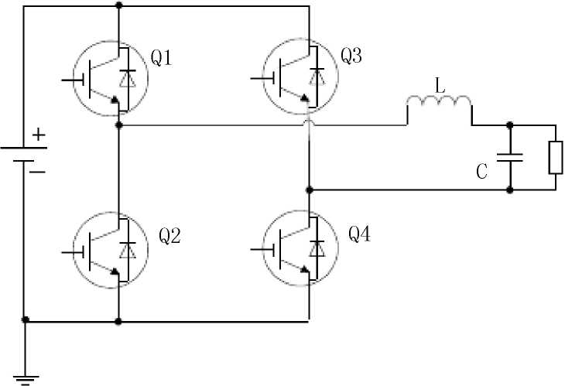
^{R}load
图3-1逆变器主功率电路
Fig.3-1 Inverter main power circuit
滤波器的种类有非对称T型滤波器［40］,数字滤波器有： （butterworth fil,th切比雪夫I型滤波器（typel chebyshev 型滤波器（typel chebyshev filt,r椭圆型滤波器（elliptic
巴特沃思滤波器 filter切比雪夫II filler）
SPWM逆变器中，逆变器的输出LC滤波器主要用来滤除开关频率及其临近 频带的谐波您］。考察一个滤波器性能的优劣首先是看它对谐波的抑制能力，具 体可以从THD值来体现，另外需要尽量减小滤波器对逆变器的附加电流应力。 电流应力加增大，除使器件损耗及线路损耗加大外，另一方面也使功率元件的 容量增大。THD值要小的要求与滤波器引起的附加电流应力小的要求往往是矛 盾的。下面将从分析二阶LC滤波器特性着手探讨滤波器的设计方法。
忽略电感电阻及线路阻抗 函数为
滤波器输出电压相对于逆变器输出电压的传递
G s 二
V. s
S2
1
LC
1 1
R^^{S} LC
2
n
s2 2 s 2
(3-1)
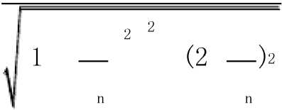
)
式中_{n} ——无阻尼自然振荡角频率，
1 1

^{n} Tlc -
——为阻尼比，£\牛
这是一个典型的二阶振荡系统，频率特性为
2
——n
2 j2
n
A ( )ej ()
(3-2)
j2
式中
A(
1
2
arctg ——
1
根据式G j
n
，可以求得对数幅频特性为
L( ) 20lgA( ) 20lg『1
2 ²
(2—)2
(3-3)
n n
在口 1的低频段，A( ) 1，L( ) 0，在口 1的高频段，A(
L( ) 40lg 。所以，低频段渐近线是一条零分贝的水平线，而高频段渐近
线是一条斜率为40dB的直线。这两条线相交处的交接频率为 】1/。在交接 频率附近，幅频特性与渐近线之间存在一定的误差，其值取决于阻尼比的值， 阻尼比愈小，则误差愈大。当 <0.707时，在对数幅频特性上出现峰值。
从上面的分析可以看出，影响滤波效果的参数主要是转折角频率 「和阻尼
比。选择SPWM逆变器的输出LC滤波器的转折频率f (其中f 厂)远远低 于开关频率匚，它对开关频率以及开关频率附近频带的谐波具有明显的抑制作 用。在本设计中，开关频率f=26.64kHz，取LC滤波器的转折频率为开关频率的 s 1/10，即
f — f = — 26.64kHz=2.664kHz (3-4)
n 10 s 10
也就是
— =2.664kHz
(3-5)
2 v'LC
从LC滤波器幅频特性可以看出，高于转折频率时，幅频特性以40dB下降。 所以取LC滤波器的转折频率为开关频率的 土后，开关频率处的谐波通过LC滤 波器后，有接近40dB的衰减。
由式3-5可以求得L和C的乘积，下面将要确定L值的大小。LC滤波器中电感 L值和流过电感电流的纹波大小有很大关系。设计中也主要是通过设定电流纹 波的最大值来确定电感值。由图
3-2可 得
上(1
2
^{v} )
-^)
(3-6)
V
tri
式中D (t)——占空比
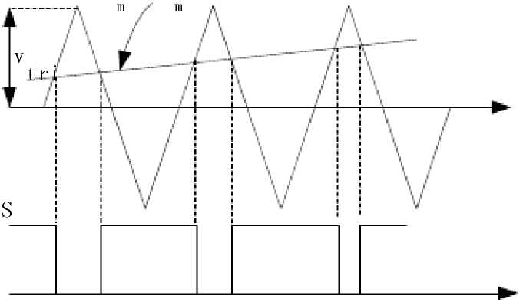
sin( t)
V
v
图3-2 SPWM调制示意图
Fig.3-2 Schematic diagram of SPWM modulation
图3-2为电感输入电压和输出电压的波形示意图。当参考给定瞬时值为 时，根据式(3-6),输出脉宽t为
v
—m—
V
tri
(3-7)
式中T_{s}——开关周期，T_{s} f
s
由图3-3可以看出，在稳定后的理想系统中，输出电压
v可表示为
v 七E
o V
tri
在册寸间内流过滤波器电感的脉动电流 i为
(3-8)
i  L | v ——t  L | —二 1  L 2 | v  —m—  V  tri | E | ^{v} _{E}  E  V  tri——  L |  | v  —m—  V  tri | ET V 2 v 2) s tri m | (3-9)
 |  |  |  |  |  |  |  | 2LV 2  tri | (3-9)
 |  |  |  |  | v

F | —⁻ | i | L |  | t- | -o
0
s
图3-3滤波器电感两端电压示意图
Fig.3-3 Schematic diagram of filter inductor voltage

从式（3-9）可得，当v_{m}=0时，
电流脉动最大。可算得最大电流脉动
I ETs —
Lmax 2L 2Lf
s
I
Lmax
(3-10)
式中E 直流胃线电压；
L 电感值；
f ——开关频率 s
从式（3-10）可以看出，滤波电感上的最大谐波电流 I_{Lmax}和电感L的值成反比。
结合式
I
L max
和式
最后选取滤波电感和电容。

如果去滤波电感L=4.8mH，滤波电容C=9.4少，滤波电感的最大电流脉动
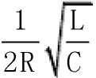
^{I}Lmax 为
I
Lmax
LC滤波器的转折频率为
由于阻尼比为
E _ 300
2f — 2 4.8 10 3 26 103
s
——=750Hz 2 <LC
1.2A
(3-11)
(3-12)
在滤波器L和C确定后，根据上式可以得到负载R与阻尼比 的关系
(3-13)
11.3
。
R

3.2保护电路的设计
- IGBT的驱动与保护
用IGBT作大功率全桥变化器的功率开关时，由于工作在高速大功率开关 状态，要使它安全可靠地工作，设计好驱动电路是重要环节，根据 IGBT的机
构与特性，在设计时应主要考虑如下问题：
栅极正向驱动电压+U _{GE}是一个重要参数，要正确选择。因U_{GE}增大时，IGBT 承受短路或过流时间减小。因此，+U_{GE}要综合考虑，一般选+12〜15V为好。
为了改善控制脉冲的前后沿陡度和防止震荡，减小 IGBT集电极大的电压 脉冲，需要在栅极串联电阻R_{g}。当R_{G}增大，会使IGBT通断时间延长，能量 增加，但若减小R_{g}，会使didt增大，可能引起触发误导通或损坏IGBT。因此， 应根据电流容量和电压定额及开关频率的不同，选择合适的 R_{g}值，一般取十 几欧至几十欧。
因IGBT是压控器件，当集射间加有高压时很容易受外界干扰使栅射间电 压超过一定值，引起器件误导通，尤其在桥式变换器中，易使同臂直通短路， 为了防止这种现象发生，在栅射间并接电阻 R_{ge}可起到一定作用。一般R_{ge}取
1000〜5000 R_{g}，并且应将它并联在栅射极最近处。此外，在栅射间并接两只反 向串联的稳压二极管，也可以对驱动电路出现的高压尖脉冲起一定的抑制作用。 如图3-4所示。
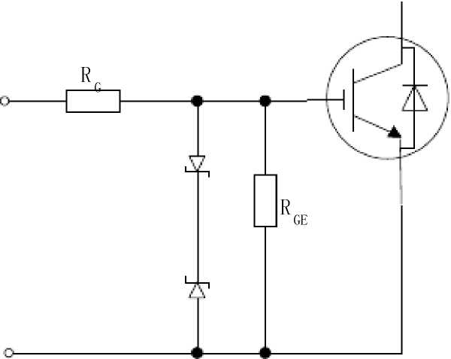
图3-4栅极保护电路
Fig.3-4 Gate protection circuit

IGBT的栅极驱动电路应尽可能简单实用，最好自身带有对IGBT的保护功 能，并有较强的抗干扰能力。
虽然，功率开关器件容量提高很快，性能也有极大改善，尤其是可承受过
压、过流的能力有显著提高，但它与一般机电类产品相比较，在承受过载的能
力上仍有较大差距。而开关器件在逆变器中担任着功率变换的重任，所以必须 设置相应的保护电路对其进行保护，以防止因功率开关器件的损坏而造成的产 重后果。此外，电源输出电压过高、过低均影响外部设备正常工作，甚至损坏 负载设备，因此，逆变器必须设置保护电路。保护电路分为过流保护，过压、 欠压保护，过温保护等E3。

3.2.2过流保护电路设计
逆变器通常设有过电流保护电路，当负载电流超过设定值或发生短路时， 对电源自身提供保护。由于逆变器本身失控或其它原因出现输出电压过高的情 况时，为了不致使负载损坏，必须设有保护电路。
3.2.2.1过流保护的形式及特点
过流保护的形式常可分为三种：截止式保护、限流式保护、限流-截止式保 护。
(1)截止式保护截止式保护是一种较为极端的保护方式，在保护时直接切 断逆变器的输出，以期达到保护的目的。如图 3-5所示。
电流― 取样 | 电流检测及  I/度换 | —» | 电压比较 判断电路 | —> | 状态保  持电路
如输出 控制
图3-5截止式保护的原理框图
Fig.3-5 Principle diagram of cut-off protection

电流检测电路检测电流信号，并将电流信号经电流/电压转换电路转换成电 压信号，该电压信号经比较电路与设定值进行比较。当负载电流达到预先设定 值时，电流取样信号电压大于设定电压，比较判断电路输出发生变化，并经状 态保持电路使控制电路失效，逆变器输出被切断。输出一旦被切断后，逆变器 通常不能自行恢复，必须改变状态保持元件或电路的状态，亦即重新启动逆变 器才能恢复正常输出。
与限流式保护电路相比，截止式保护电路增加了状态保持元件，但它属于 一次性动作，对保护电路中电流检测和电压比较电路的要求较低，容易实现。
(2)限流式保护限流式保护是一种使输出电流不超过设定值的保护方式。 限流式保护的原理框图如图3-6所示。限流式保护电路与截止式保护电路的区 别在于电压比较电路的输出不是使整个控制电路失效，而是代替误差放大器去 控制V/W电路输出的脉冲宽度。当负载电流达到设定值时，保护电路动作，使 V/W
电路输出脉宽变窄，稳压电源输出电压便下降，以维持输出电流在某设定
值范围内。当负载短接时，V/W电路输出脉宽最小，使输出电流始终被限制在 设定值之内。限流式保护可以用来抑制逆变器启动时的输出浪涌电流，同时， 也可以作电流监视器，用来限制逆变主管两个半周期不对称时引起的电流不平 衡。
电流 取样
电流检测及
I/V变换
电压比较判
断电路
去V/W电路取代
误差放大器
图3-6限流式保护的原理图
Fig.3-6 Principle diagram of current limiter protection
(3)限流-截止式保护 限流-截止式保护方式共分两个阶段：当负载电流达 到设定值时，保护电路动作，输出电压下降，负载电流被限制在设定值内；如 果负载电流继续增大到截止设定值或输出电压下降到某设定值时，保护电路进 一步动作，将电源切断，这是上述两种保护方式相结合的产物。
3.2.2.2保护电流的取样
一般逆变器保护电流的取样方法较多，其中最简单的方法是在输出回路串 接取样电阻。在PWM型电源发展的早期，因为控制电路和输出端有公共电位， 有少数电路保护电流的取样也同样采用信号电阻放在输出回路中的方法。然而 这种取样方式有其自身的缺点：其一是它仅对负载电流过载提供保护，对逆变 主管出现的过电流便没有保护作用；其二，如果放大电路用单管，则硅晶体管 要有0.7V左右的饱和压降，锗晶体管也有0.3V左右，在大电流输出时，信号 电阻上的功耗非常大，从而使电源效率降低，如果采用差分放大器，则需要附 加偏压源；其三，取样信号与控制电路不隔离。因而保护电流取样一般不宜采 用将信号电阻放在输出回路中的方法，但在功率较小或不要求隔离的场合，这 不失为一种简单可行的办法。
除了上述方法外，逆变器中常用的保护电流取样方法还有两种：其一是采 用霍尔传感器直接对输出电流进行采样；其二是采用图3-7所示的电流互感器。 一般采用霍尔传感器对输出电流进行采样，而用图 3-7所示的电流互感器对功
率变换电路中通过功率管的电流进行取样。由于霍尔传感器的使用相对较为简 单，故这里只简要介绍采用电流互感器的方法。
在图3-7中，T为电流互感器，其原边与功率管串联，检测功率管导通时 流过的电流。N1实际上仅是用一根导线穿过一个小磁环，导线内的交变电流在 磁芯内产生磁通密度，副边绕组便有感应电势。随着原边电流的增加，磁芯励 磁安匝数亦逐渐增大，因而副边绕组上的感应电势亦增大，便将副边绕组电压 随原边电流的变化作为保护电流的取样信号。
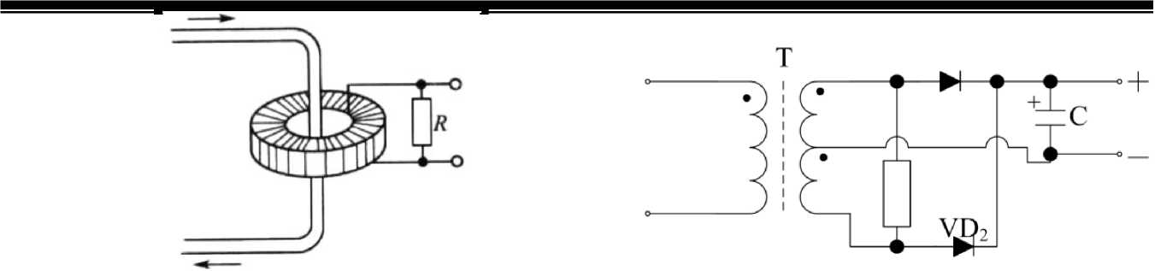
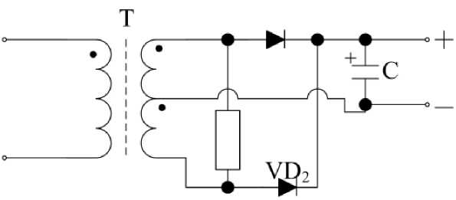
a)电流互感器结构示意图
图3-7电流互感器
Fig.3-7 Current transformer
b)电流互感器原理图

3.2.3过压、欠压保护
通常，逆变器的输出电压超过其额定输出电压称为过压；输出电压低于逆 变器额定输出电压称为欠压。逆变器的输出电压过高易对负载造成冲击，严重 的还可能烧坏负载。而输出欠压则可能造成负载工作不正常。所以，通常逆变 器都设置过压、欠压保护电路。过压、欠压保护电路通常由电压检测电路、阈 值比较器电路、控制电路构成。如图3-8所示。
⑴电压检测电路 电压检测电路由变压器T，整流桥VD 1~VD ₆、滤波器R1 和C］、差动放大器U］等组成。变压器输出电压为
U₂=nU ₀ (3-14)
式中n ——变压器变比
整流滤波电路输出电压为
U_{d}=CU ₂ (3-15)
式中C 整流滤波电路的传递函数
R4 R5，差动放大器输出电压U］为
由于R₂ %，
_{U} U J% CnU °R=
(4-16)
1 R3⁵ r； ⁵
令K
CnR
由上式可见，
U KU
电压检测信号u ₁与逆变器输出电压U ₀成正比。
(4-17)
- 跟随器 跟随器由运放。₂组成。。］通过％、七后加在U₂的同向端。
通过R向C充电，u逐渐上升，经过(3~5)R C延时后，u U，即U
⁶ ⁴ ^{C}4 ⁶ ⁴ ^{C}4 ¹ ²
- 比较器在图3-8中，比较器有四个。
U
1
U］。
第一个比较器由 七组成。5.1V直流电压直接加在 七的反向端；U］经R₇、 VR ₁分压后加在U₃的同向端；它的输出端通过R₉接与非门。₇输入端。
第二个比较器由。₄组成。5.1V直流电压直接加在U₄的同向端；U］经R₁₀、
VR ₂分压后加在。₄的反向端；它的输出端通过R₁₂接与非门。₇输入端。
第三个比较器由。₅组成。5.1V直流电压直接加在。₅的反向端；U₂经R₁₃、
VR ₃分压后加在U₅的同向端；它的输出端通过R₁₅接与非门U₇、。₈输入端。
第四个比较器由。₆组成。5.1V直流电压直接加在U₆的同向端；U₂经R₁₆、 VR ₄分压后加在U₆的同向端；它的输出端通过R₁₈接与非门U₇、。₈输入端。
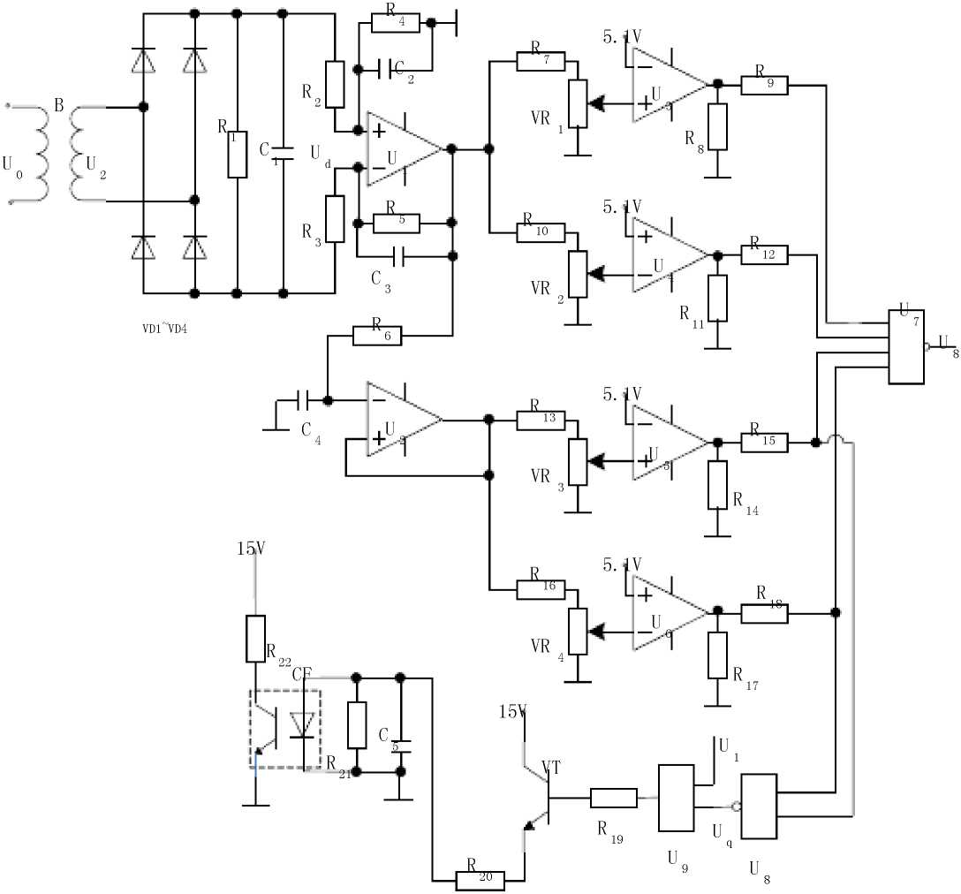
图3-8过压、欠压保护电路
Fig.3-8 Over-voltage, under-voltage protection circuit

逆变器输出正常时，比较器U₃、U₄、U₅、。₆的U₊>U-，它们的输出端为 “1”；与非门U₇、U₈输出端为“0”，即过压、欠压信号U_{g}、U_{q}为“0”。
逆变器输出电压超过其输出上限时，比较器U ₄、U ₆的U ₊<U _，它们的输出 端为“0”；比较器U₃、U₅的U₊>U-，它们的输出端为“ 1”；与非门U₇、U₈输 出端为“ 1”。
同样，逆变器低于其输出电压的下限时，U₇、U₈输出端为“1”。
由此可见，逆变器输出电压正常，U_{g}、U_{q}为“0”；逆变器输出电压不正常， U_{g}、U_{q} 为 “1”。
^{g} (4)控制电路 在图3-8中，控制电路是由与门U₉、晶体管VT、光电耦合器 CF、控制门U₁₁.
以上内容仅为本文档的试下载部分，为可阅读页数的一半内容。如要下载或阅读全文，请访问：https://d.book118.com/536240003140010035

